НАШИ КОНТАКТНЫЕ ТЕЛЕФОНЫ:

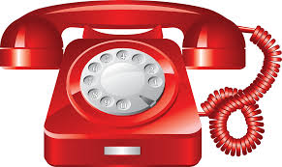

Стационарный – 8(86191) 3-08-00;
Телефон Директора ДК -89628783050.

